Упражнение 1 Функция main
Попробуйте повторить алгоритм действий инструкции:
Если программа при выводе на консоль использует кириллицу, то мы можем столкнуться с ситуацией, когда вместо кириллических символов будут отображаются непонятные знаки. Особенно это актуально для ОС Windows. И в этом случае необходимо явным образом задать текущую локаль (культуру) для вывода символов. В языке C++ это можно сделать с помощью встроенной функции setlocale().
Итак, изменим код следующим образом:
Данная строка выводит на консоль строку "Hello world!", является инструкцией и поэтому завершается точкой с запятой.
Набор инструкций может представлять блок кода. Блок кода заключается в фигурные скобки, а инструкции помещаются между открывающей и закрывающей фигурными скобками:
В этом блоке кода две инструкции, которые выводят на консоль определенную строку.
Функция main
Каждая программа на языке С++ должна иметь как минимум одну функцию - функцию main(). Именно с этой функции начинается выполнение приложения. Ее имя main фиксировано и для всех программ на С++ всегда одинаково.
Функция также является блоком кода, поэтому ее тело обрамляется фигурными скобками, между которыми определяется набор инструкций.
В частности, при создании первой программы использовалась следующая функция main:
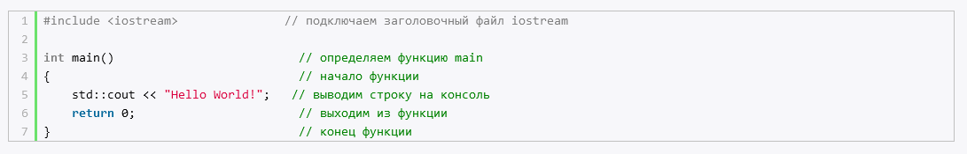
Определение функции main начинается с возвращаемого типа. Функция main в любом случае должна возвращать число. Поэтому ее определение начинается с ключевого слова int.
Далее идет название функции, то есть main. После названия в скобках идет список параметров. В данном случае функция main не принимает никаких параметров, поэтому после названия указаны пустые скобки. Однако есть другие варианты определения функции main, которые подразумевают использование параметров. В частности, нередко может встречаться следующее определение функции main, использующей параметры:
И после списка параметров идет блок кода, который и содержит в виде инструкций собственно те действия, выполняемые функцией main.
В конце функции идет инструкция return:
Эта инструкция завершает выполнение функции, передавая управление во вне туда, где была вызвана функция. В случае с функцией main контроль передается операционной системе.
Число 0 после оператора return указывает операционной системе, что выполнение функции завершилось успешно, без ошибок.
Также стоит отметить, что в функции main можно опустить инструкцию return 0;:

